BÁO CÁO DỰ ÁN
WEBSITE BÁN HOA TƯƠI (FLOWER SHOP)
Python Web Application Development Project
Trường: Đại học Công nghệ Thông tin và Truyền thông (ICTU)
Ngành: Công nghệ Thông tin
Môn học: Phát triển ứng dụng Python
Giảng viên: Nguyễn Tuấn Linh
Nhóm thực hiện: Nhóm 1

Tóm tắt
Báo cáo này trình bày quá trình thiết kế và phát triển hệ thống website bán hoa tươi sử dụng ngôn ngữ lập trình Python và framework Django. Hệ thống cho phép người dùng xem sản phẩm, đặt hàng và quản lý đơn hàng của mình. Ngoài ra, quản trị viên có thể quản lý sản phẩm, duyệt đơn hàng và theo dõi thống kê doanh thu thông qua bảng điều khiển (dashboard).

Chương 1: Giới thiệu đề tài
1.1 Lý do thực hiện đề tài
Trong chương trình đào tạo ngành Công nghệ Thông tin, môn học Phát triển ứng dụng Python nhằm giúp sinh viên hiểu và áp dụng các kiến thức về lập trình Python vào việc xây dựng các hệ thống ứng dụng thực tế. Theo yêu cầu của học phần, sinh viên được giao thực hiện một dự án phát triển ứng dụng web sử dụng Python và framework Django.
Dựa trên yêu cầu đó, nhóm đã xây dựng đề tài Website bán hoa tươi (Flower Shop) nhằm minh họa cho việc phát triển một hệ thống bán hàng trực tuyến đơn giản. Thông qua dự án này, sinh viên có cơ hội áp dụng các kiến thức đã học như xây dựng ứng dụng web với Django, thiết kế cơ sở dữ liệu, xây dựng giao diện người dùng, quản lý người dùng và triển khai các chức năng cơ bản của một hệ thống thương mại điện tử.
Bên cạnh đó, đề tài cũng giúp nhóm rèn luyện kỹ năng phân tích yêu cầu, thiết kế hệ thống, lập trình và kiểm thử phần mềm trong quá trình phát triển ứng dụng.
1.2 Mục tiêu của hệ thống
Mục tiêu của dự án là xây dựng một hệ thống website bán hoa đơn giản với các chức năng cơ bản như:
- Xem danh sách sản phẩm
- Đăng ký và đăng nhập tài khoản
- Đặt hàng sản phẩm
- Quản lý đơn hàng
- Quản trị hệ thống thông qua dashboard
1.3 Phạm vi nghiên cứu
Dự án tập trung vào việc phát triển các chức năng cơ bản của một hệ thống bán hàng trực tuyến sử dụng Django và SQLite. Hệ thống được xây dựng phục vụ mục đích học tập và minh họa cho quá trình phát triển ứng dụng web bằng Python.
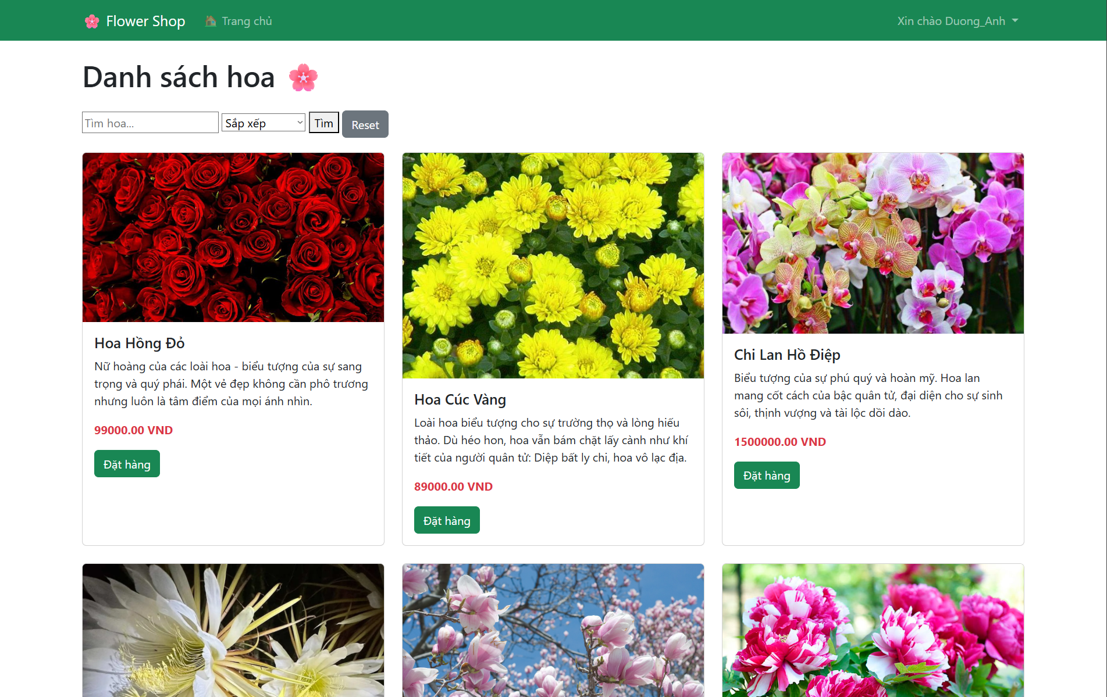

Chương 2: Tổng quan công nghệ
2.1 Python
Python là một ngôn ngữ lập trình phổ biến với cú pháp đơn giản và dễ đọc. Python được sử dụng rộng rãi trong nhiều lĩnh vực như phát triển web, trí tuệ nhân tạo, phân tích dữ liệu và tự động hóa.
2.2 Django Framework
Django là một framework phát triển web mạnh mẽ được viết bằng Python. Django hỗ trợ nhiều tính năng như:
- ORM (Object Relational Mapping)
- Authentication system
- Template engine
- Admin interface
Nhờ đó, Django giúp lập trình viên phát triển ứng dụng web nhanh chóng và bảo mật.
2.3 SQLite Database
SQLite là hệ quản trị cơ sở dữ liệu nhẹ và được tích hợp sẵn trong Django. SQLite phù hợp với các dự án nhỏ hoặc phục vụ mục đích học tập.
2.4 Bootstrap
Bootstrap là thư viện CSS giúp xây dựng giao diện web nhanh chóng và responsive.
2.5 Chart.js
Chart.js là thư viện JavaScript dùng để hiển thị biểu đồ trực quan trên website.
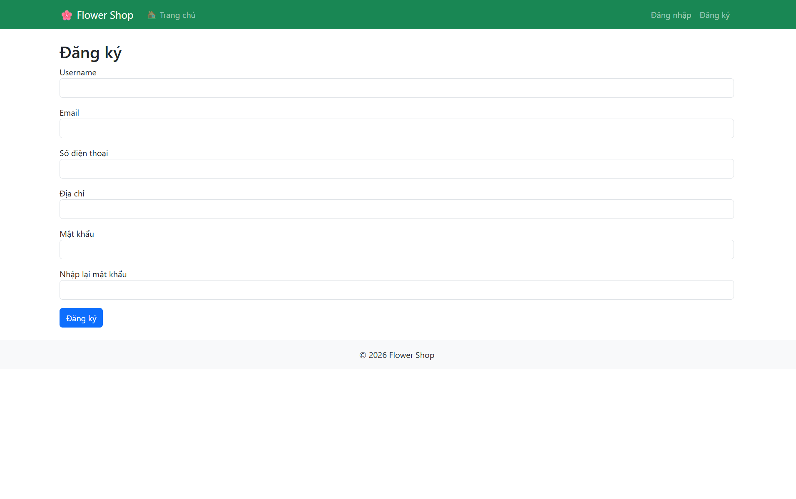

Chương 3: Phân tích và thiết kế hệ thống
3.1 Phân tích yêu cầu hệ thống
Hệ thống bao gồm hai loại người dùng chính:
- Người dùng (User)
- Quản trị viên (Admin)
3.2 Chức năng người dùng
- Xem danh sách sản phẩm
- Đăng ký tài khoản
- Đăng nhập hệ thống
- Đặt hàng sản phẩm
- Xem đơn hàng của mình
3.3 Chức năng quản trị
- Quản lý sản phẩm
- Quản lý danh mục
- Xem danh sách đơn hàng
- Duyệt hoặc từ chối đơn hàng
- Xem thống kê hệ thống
3.4 Thiết kế cơ sở dữ liệu
Hệ thống sử dụng các bảng dữ liệu chính:
- User
- Product
- Order
- OrderItem
Các bảng được liên kết với nhau thông qua khóa ngoại nhằm đảm bảo tính toàn vẹn dữ liệu.
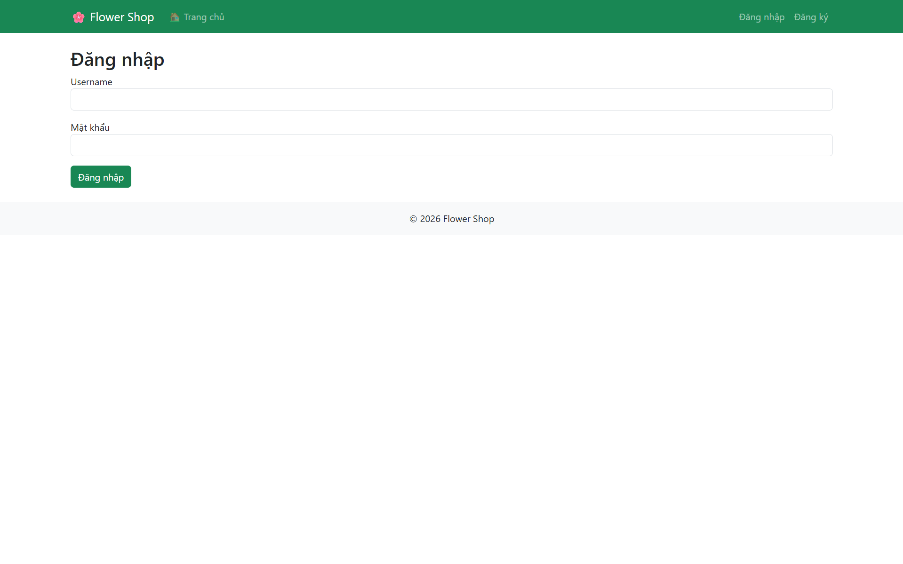

Chương 4: Xây dựng hệ thống
4.1 Cấu trúc project Django
Dự án được xây dựng theo cấu trúc chuẩn của Django với các thành phần chính:
- models.py: định nghĩa cấu trúc dữ liệu
- views.py: xử lý logic nghiệp vụ
- urls.py: định nghĩa đường dẫn
- templates: giao diện người dùng
4.2 Authentication System
Django cung cấp hệ thống xác thực người dùng giúp quản lý đăng ký, đăng nhập và đăng xuất.
4.3 Dashboard quản trị
Dashboard hiển thị các thông tin:
- Tổng số đơn hàng
- Số đơn hàng chờ duyệt
- Số đơn hàng đã duyệt
- Số đơn hàng bị từ chối
4.4 Thống kê dữ liệu
Hệ thống sử dụng Chart.js để hiển thị:
- Biểu đồ trạng thái đơn hàng
- Biểu đồ doanh thu theo tháng
- Top sản phẩm bán chạy
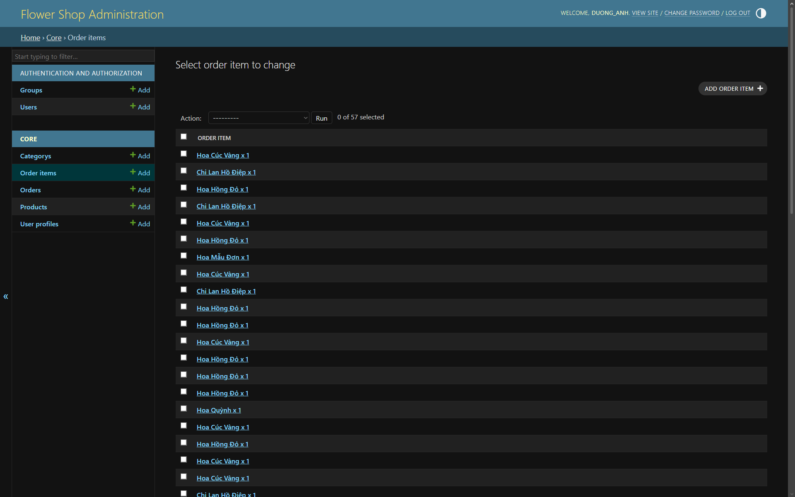

Chương 5: Bảo mật hệ thống
5.1 Hash mật khẩu
Django tự động mã hóa mật khẩu người dùng bằng thuật toán PBKDF2.
5.2 CSRF Protection
Django sử dụng CSRF token để chống tấn công giả mạo request.
5.3 Input validation
Các biểu mẫu nhập dữ liệu được kiểm tra nhằm tránh lỗi dữ liệu hoặc tấn công injection.
5.4 Environment Variables (.env)
Hệ thống sử dụng file .env để lưu các biến môi trường như SECRET_KEY và DEBUG nhằm đảm bảo bảo mật và tránh lộ thông tin nhạy cảm trong mã nguồn.
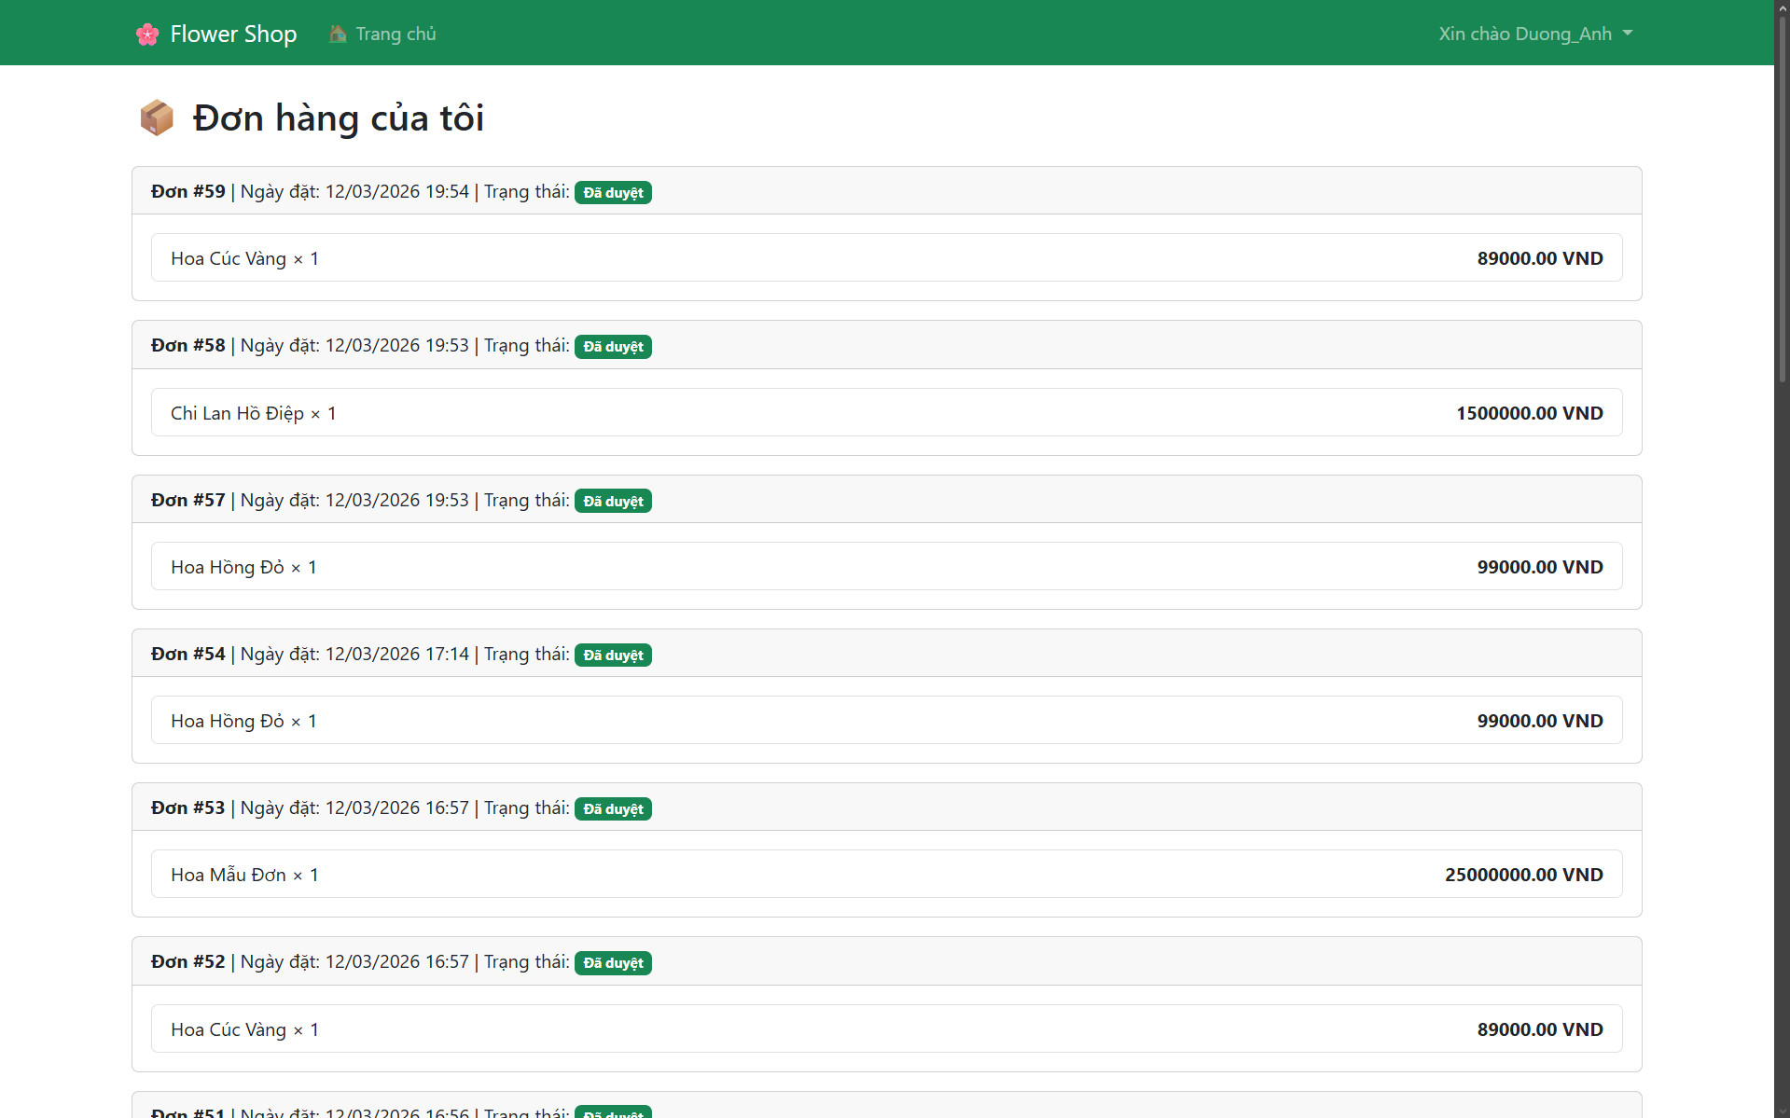

Chương 6: Kết quả thực nghiệm
Sau khi hoàn thành hệ thống, các chức năng chính đã được triển khai thành công.
Các giao diện chính của hệ thống gồm:
- Trang chủ hiển thị danh sách sản phẩm
- Trang đăng nhập và đăng ký
- Trang đặt hàng
- Trang quản lý đơn hàng
- Dashboard quản trị
- Biểu đồ thống kê hệ thống
(Chèn hình ảnh minh họa giao diện hệ thống tại đây)
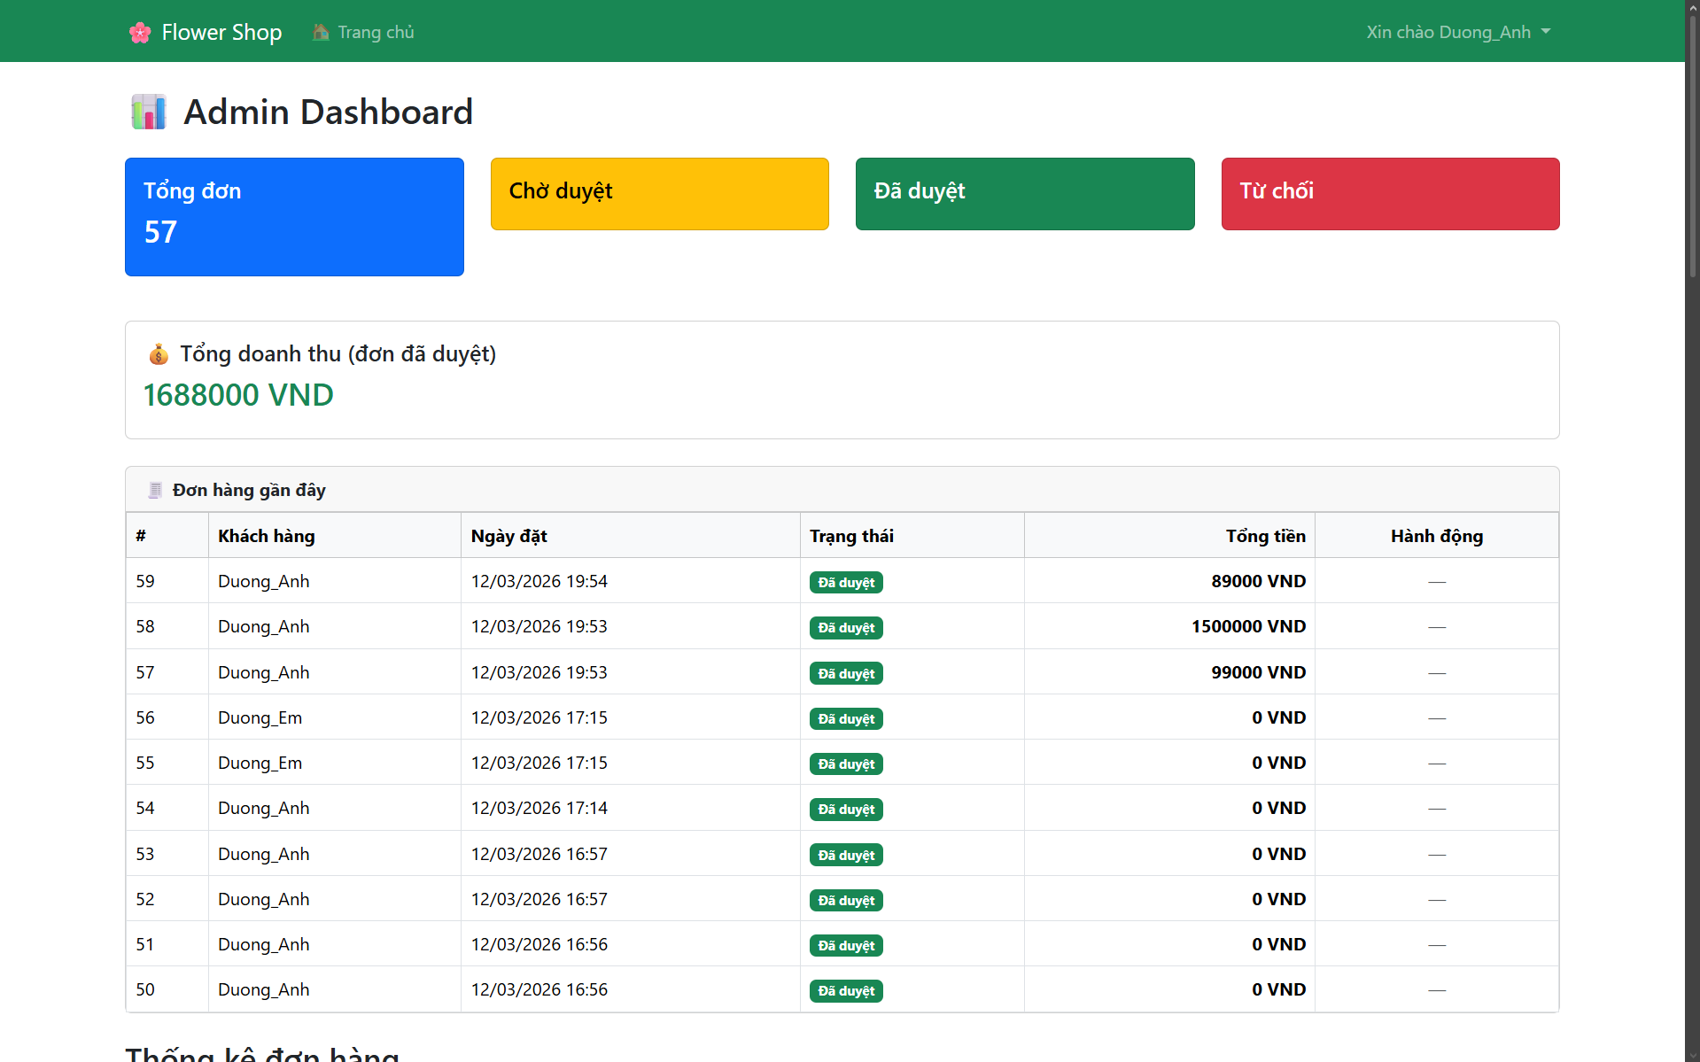

Chương 7: Kiểm thử hệ thống
Quá trình kiểm thử được thực hiện bằng cách kiểm tra từng chức năng của hệ thống.
Các chức năng đã được kiểm thử:
- Đăng ký tài khoản
- Đăng nhập / đăng xuất
- Xem sản phẩm
- Đặt hàng
- Quản lý đơn hàng
- Duyệt đơn hàng
- Hiển thị biểu đồ thống kê
Kết quả kiểm thử cho thấy hệ thống hoạt động ổn định và đáp ứng yêu cầu đề ra.
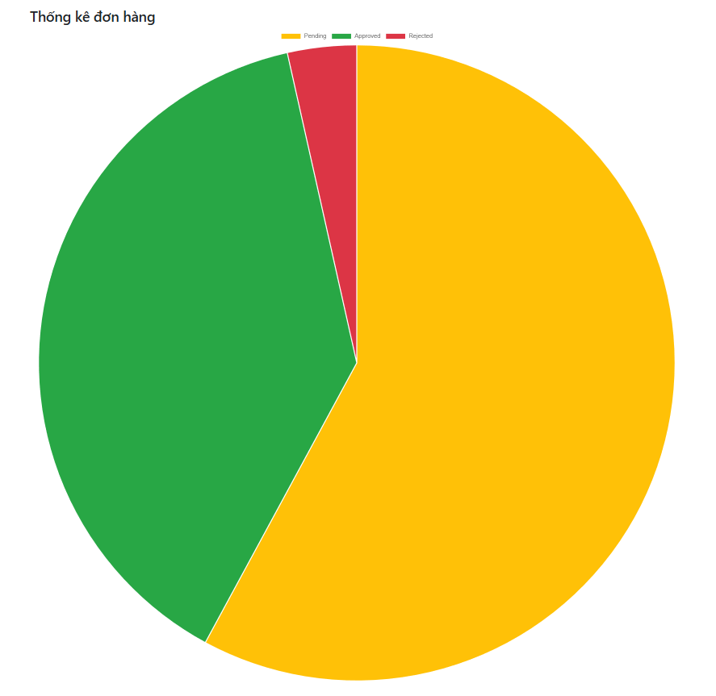

Chương 8: Kết luận và hướng phát triển
8.1 Kết luận
Dự án đã xây dựng thành công một hệ thống website bán hoa cơ bản sử dụng Python và Django. Hệ thống cung cấp các chức năng cần thiết cho người dùng và quản trị viên.
8.2 Hướng phát triển
Trong tương lai, hệ thống có thể được phát triển thêm các chức năng như:
- Thanh toán trực tuyến
- Tích hợp email thông báo
- Tìm kiếm và lọc sản phẩm nâng cao
- Hệ thống đánh giá sản phẩm
